**Урок по истории Казахстана 7 класс**

**Тема: Казахское ханство при правлении Тауке хана**

**Цель**: выделить особенности правления хана Тауке.

**Задачи**:

* доказать, что хан Тауке выдающийся государственный деятель; раскрыть значение законов хана Тауке.
* формировать образовательную и коммуникативную компетенции
* прививать интерес к истории края.

**Ход урока**

**Вызов:** Установите соответствие (личности с вкладом):

|  |  |
| --- | --- |
| Личность | Вклад |
| А) Керей  В) Хакназар  С) Есим  Д) Касым  Е) Жангир | 1. Первый хан казахов  2. Создатель свода законов « Исконный путь»  3. Заключил «клятвенный союз» с узбекским ханом Абдаллахом II  4.За героические подвиги в борьбе с джунгарами в народе его называли Салкам (Внушительным)  5. Его назвали «Собиратель казахских земель», в короткие сроки мог созвать конное войско в 300 тысяч воинов |
| правители | Годы правления |
| А) Хакназар  В) Есим  С) Тауекель  D) Керей  E) Бурундук | 1. 1598 – 1628 гг.  2. 1582 – 1598 гг.  3. 1538 – 1580 гг.  4. 1480 – 1511 гг.  5. 1465 - 1473 гг. |

**2.. Метод интервью :** Что объединяет следующие исторические личности, : «Касым; Есим; Тауке»

**3. Головоломка**

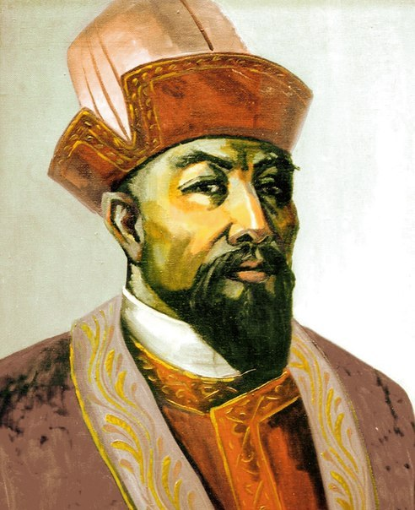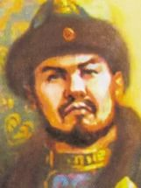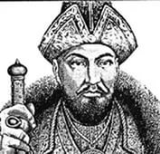

**2. Осмысление**

Просмотр фильма «Тауке хан».

Составим кластер (возможно заранее созданный слайд)

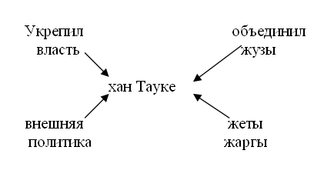

Далее рассматривается каждое положение кластера.

1. С помощью текста учебника (с.179, абз.1) докажите, что при хане Тауке укрепилась верховная власть. (Ханский совет; совет биев)

Почему хан Тауке делает ставку при укреплении государственной власти не на султанов (сыновья, братья и т. п.), а на биев? (Не допустить раздробленности страны)

2. С помощью текста учебника (с.180, абз.1) определите основные направления внешней политики хана Тауке. (Противостояние джунгарам; союз с кыргызами, каракалпаками, Бухарским ханством, Россией).

Почему хан Тауке вел добрососедскую внешнюю политику? (Не допустить ослабления государства перед джунгарами; не вести войны на несколько фронтов).

Работа в группах: (историческая личность)

1 группа хан Тауке

2 группа Толе би

3 группа Казыбек би

4 группа Айтеке би

Критерий  
(за каждый критерий – от 0 до 5 баллов)

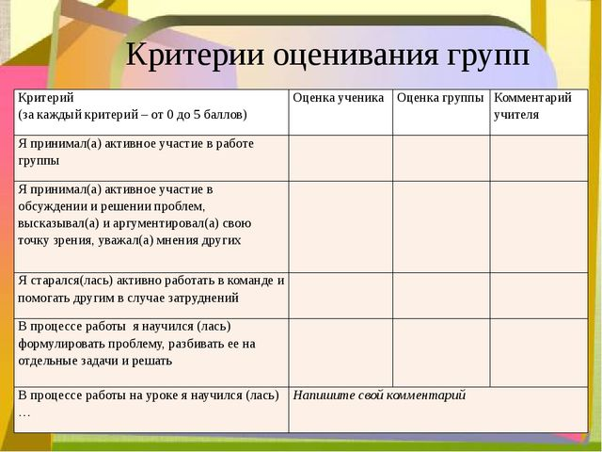

Вывод учителя: Действительно, казахский народ на протяжении всех минувших веков живет и здравствует на земле своих предков. Это благодаря великой воле народа его неиссякаемому чувству патриотизма. Народные предводители закаляли волю, воспитывали и укрепляли святое чувство патриотизма.

Именно эти предки выводили нас из сложных исторических перипетий, высоко пронесли честь и достоинство народа. Если будем постоянно познавать пройденный ими путь, то нашей державе обеспечена вечность, вечной будет и суверенность

3.. Рефлексия: «**Лестница успеха**».Ученики прикрепляют человечка на соответствующую ступень – 1*-уверен в своих знаниях, 2- в основном уверен, 3 – нужно еще повторить*

Запись домашнего задания. Написать эссе

1.Твое отношение к роли биев и Тауке хана в социально-политической жизни ханства.